ワーク１
● お子さんの夢やあこがれの職業について、書き出してみましょう。
また、その夢やあこがれの職業についてあなた自身はどう思っていますか？
※お子さんがまだ夢を見つけていない、お子さんの夢を知らないという場合はあなたの思いを書いてみましょう。
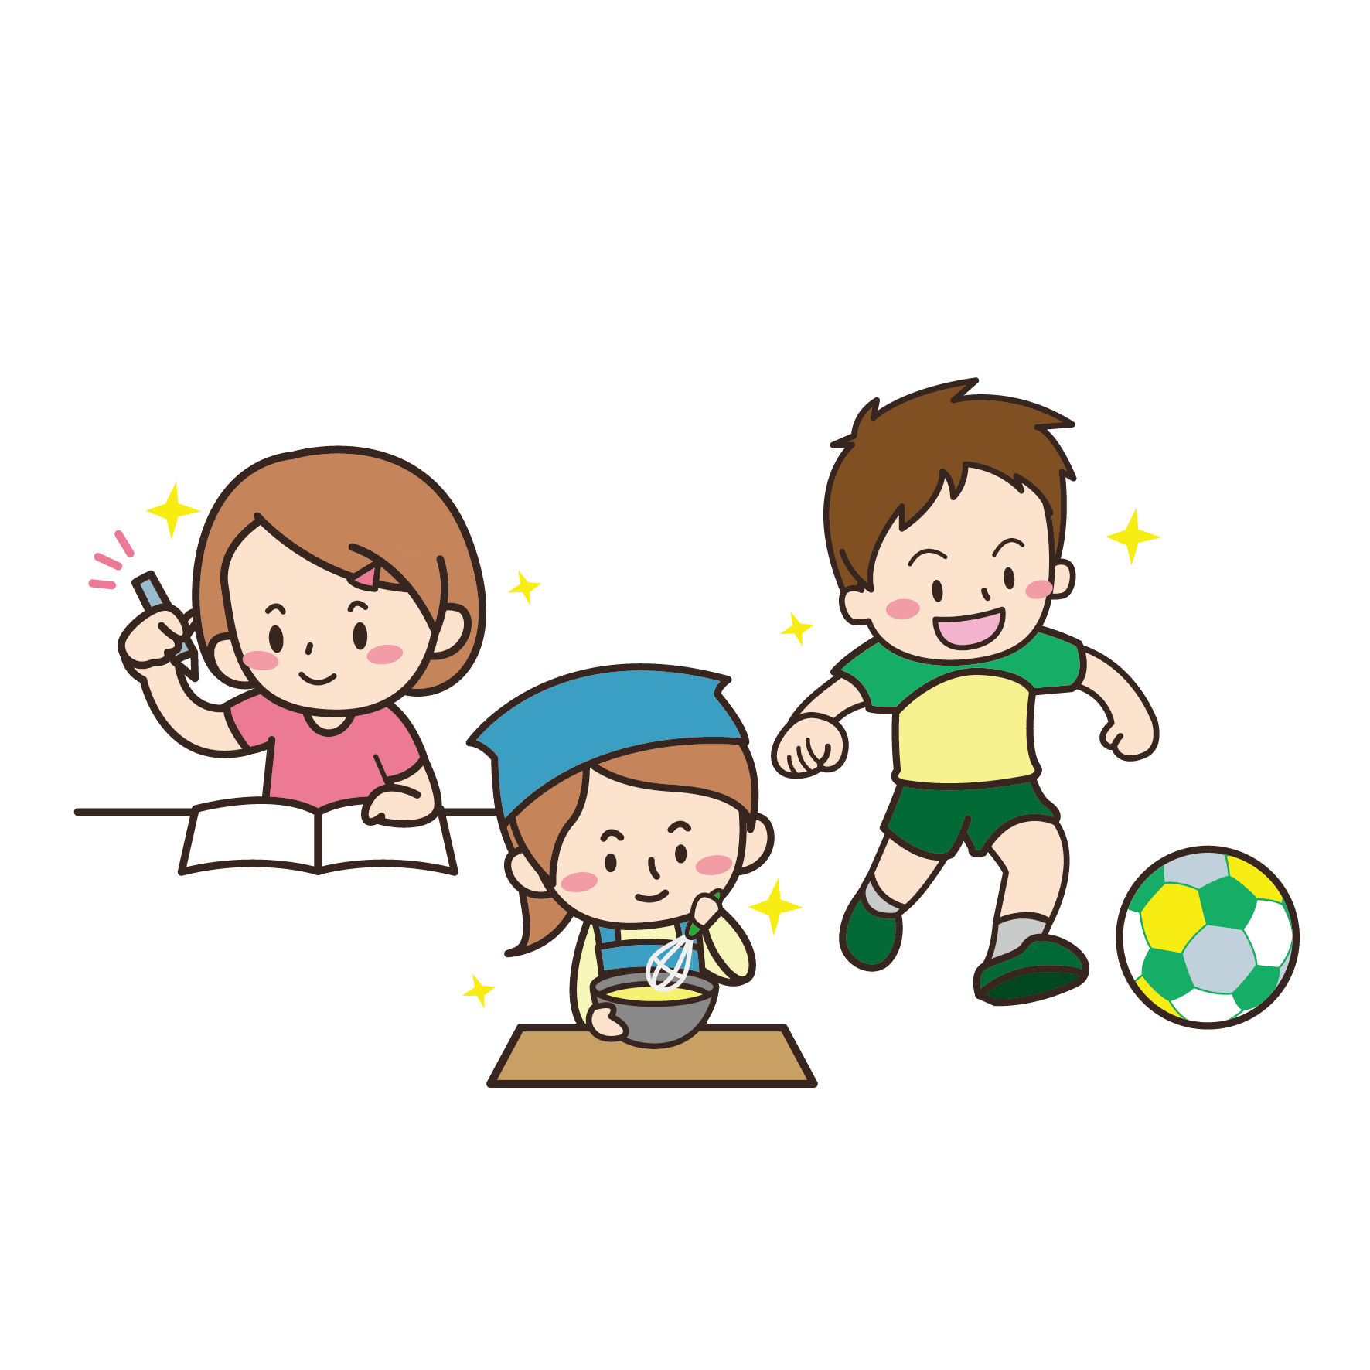

● お子さんの得意なことや努力していることを書き出してみましょう。
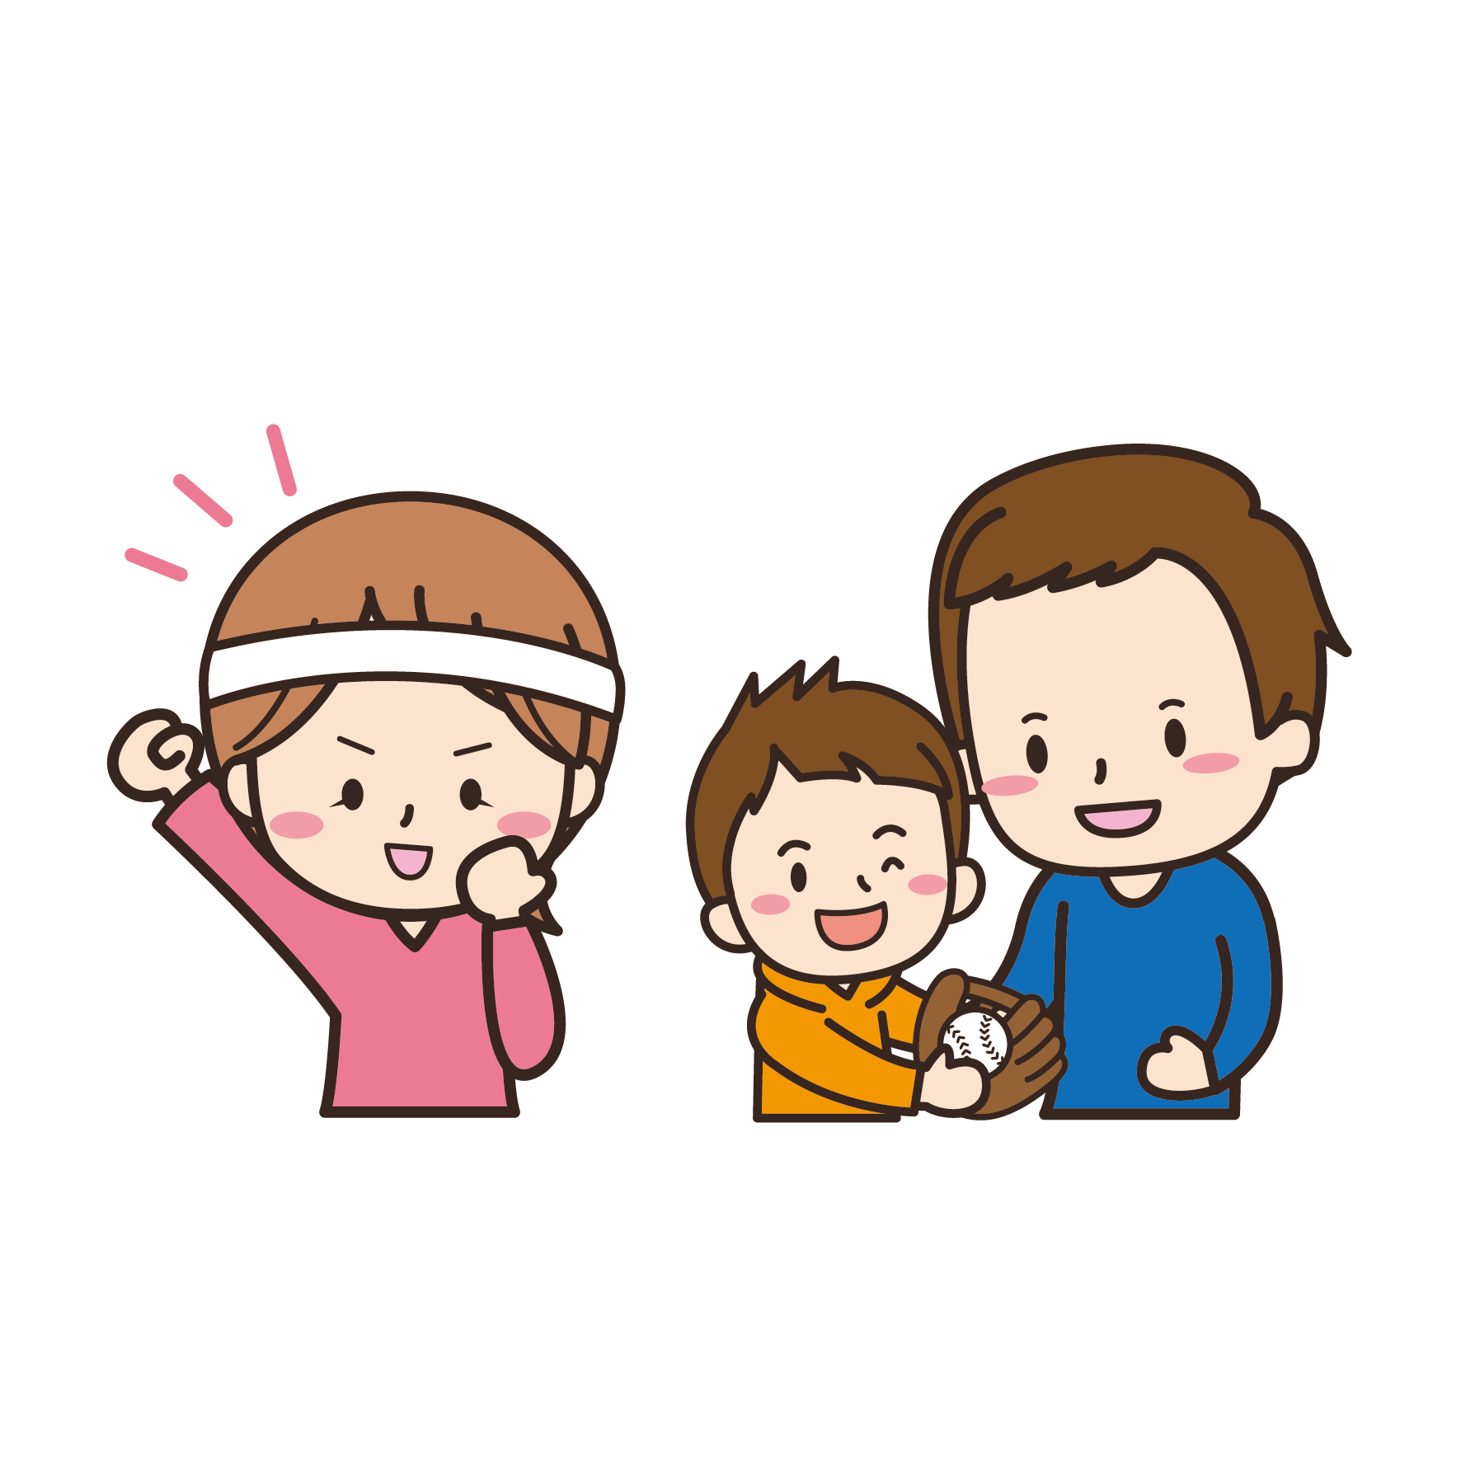

ワーク２
● お子さんの夢実現や自己実現に向け、あなたは何ができますか。
自分ができることと、他者にお願いすることの両方の視点から考えましょう。
例）自分ができること：褒める。応援する。キャッチボールの相手をする。
他者にお願いすること：野球観戦に行く。野球に必要な道具を一緒に買いに行ってもらう。

ふりかえり
● これから心がけてみようと思ったこと、心に残ったことなど、振り返ってみましょう。

